UNIVERSIDAD DEL VALLE DE GUATEMALA
Facultad de Ingeniería



Proyecto 2, Parte A
Búsqueda por fuerza bruta de una llave DES con Open MPI

Genser Catalán
Roberto Najera
Estuardo

Guatemala, 2026

Introduccion
Este documento cubre la primera parte del proyecto 2 del curso, que consiste en investigar el algoritmo DES y construir la base del programa que en la parte B se usara para romper por fuerza bruta la llave con la que se cifro un texto. Incluye la investigacion sobre como funciona DES, un diagrama de flujo del algoritmo, una version secuencial del programa con mediciones de tiempo, y la version paralela con Open MPI ya funcionando, junto con la explicacion de las rutinas y las primitivas de MPI que se usaron.

1. Que es DES y como cifra y descifra un texto
DES (Data Encryption Standard) es un algoritmo de cifrado simetrico. Usa la misma llave para cifrar y para descifrar, y trabaja sobre bloques de 64 bits de texto a la vez.
La llave. DES recibe una llave de 64 bits, pero solo 56 son utiles. Los otros 8 son bits de paridad, uno por cada byte, y se descartan antes de usar la llave. Por eso el espacio real de busqueda de una llave DES es de 2 elevado a 56 combinaciones.
Permutacion inicial. Antes de cualquier ronda, el bloque de 64 bits pasa por una permutacion fija llamada IP, que solo reordena los bits sin cambiar su valor.
Las 16 rondas. El bloque permutado se divide en dos mitades de 32 bits, L y R. En cada ronda se genera una subllave distinta a partir de la llave original, mediante rotaciones y otra permutacion. La mitad derecha R se expande de 32 a 48 bits repitiendo algunos bits. El resultado se combina con la subllave de la ronda usando XOR. Ese resultado pasa por ocho cajas de sustitucion, llamadas cajas S, que lo reducen de 48 a 32 bits de forma no lineal. Despues se aplica una permutacion P. Finalmente el resultado se combina con L usando XOR, y esa combinacion se convierte en la nueva R, mientras la R anterior se convierte en la nueva L. Esto se repite 16 veces, cada vez con una subllave distinta.
Permutacion final. Al terminar las 16 rondas se intercambian las mitades una ultima vez y se aplica la permutacion inversa de IP, obteniendo el texto cifrado.
Para descifrar se usa el mismo algoritmo completo, con la unica diferencia de que las 16 subllaves se aplican en orden inverso. Esto es posible gracias a la estructura Feistel del algoritmo, que hace que cifrar y descifrar sean el mismo proceso visto al reves (NIST, 1999).

2. Diagrama de flujo
El siguiente diagrama muestra el flujo general del algoritmo, la generacion de subllaves a partir de la llave original, y el detalle de lo que ocurre dentro de una ronda Feistel.
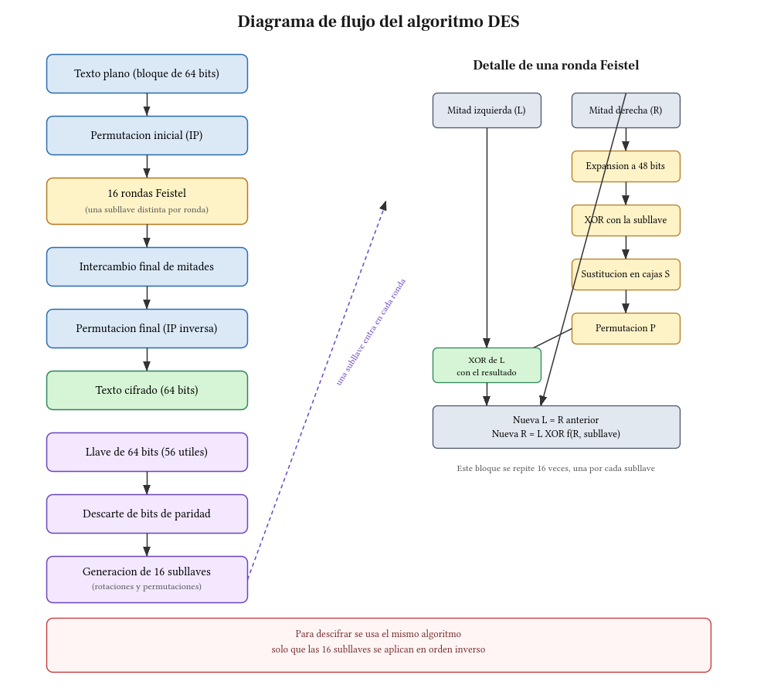

3. Version secuencial
El programa secuencial.c recibe dos parametros, la cantidad de bits del rango de busqueda y la llave real con la que se cifro el texto. Cifra un texto de prueba con esa llave y luego intenta todas las llaves posibles desde 0 hasta el limite indicado, deteniendose cuando el texto descifrado contiene la palabra clave esperada.
Para medir como crece el tiempo de busqueda, se coloco la llave real al final del rango en cada prueba, de forma que el programa tenga que recorrer todas las combinaciones antes de encontrarla. Estos son los resultados medidos.
Bits de busqueda | Combinaciones | Tiempo (segundos)
16 | 65,536 | 0.0321
18 | 262,144 | 0.1179
20 | 1,048,576 | 0.4661
22 | 4,194,304 | 1.8649
24 | 16,777,216 | 7.4564
El tiempo se multiplica aproximadamente por 4 cada vez que se agregan 2 bits al rango de busqueda, es decir se duplica por cada bit adicional. Esto confirma que el costo de la busqueda por fuerza bruta crece de forma exponencial respecto a la longitud de la llave, y es la razon por la que DES con sus 56 bits utiles ya no se considera seguro hoy en dia (Stallings, 2017).

4. Programa base de fuerza bruta
El enunciado sugiere partir de un archivo bruteforce.c disponible en Canvas, que usa la libreria rpc/des_crypt.h. Esa libreria pertenece a Sun RPC y ya no viene incluida en macOS ni en las distribuciones recientes de Linux, por lo que el enunciado mismo permite reemplazarla por cualquier otra.
Se opto por usar las funciones de cifrado DES de OpenSSL, que estan disponibles como paquete instalable en cualquier sistema y ofrecen las mismas operaciones basicas de cifrado y descifrado por bloques (OpenSSL Software Foundation, 2024). Con esta libreria se construyo el programa bruteforce_mpi.c, que reparte el rango de busqueda entre los procesos MPI de forma equitativa, y cada proceso revisa su segmento hasta encontrar la llave o hasta que otro proceso avisa que ya la encontro.
El programa fue probado con 4 procesos y distintas llaves, confirmando que siempre encuentra la llave correcta y que el proceso que la encuentra avisa a los demas para que se detengan.

5. Explicacion de las rutinas usadas
cifrarBloque y descifrarBloque (equivalentes a encrypt y decrypt). Ambas reciben una llave en forma de numero, un puntero al bloque de datos, y la longitud del bloque. Primero convierten el numero en una llave DES de 8 bytes, calculando la paridad de cada byte. Luego recorren los datos en bloques de 8 bytes y aplican DES sobre cada uno, en modo cifrado o en modo descifrado segun corresponda. El bloque se modifica en el mismo lugar donde esta guardado, no se crea una copia.
probarLlave (equivalente a tryKey). Recibe una llave candidata y el texto cifrado. Copia el texto cifrado a un espacio nuevo, lo descifra con la llave candidata usando descifrarBloque, y revisa si el resultado contiene la palabra clave esperada. Si la contiene, la llave es correcta. Esta funcion es el corazon de la busqueda por fuerza bruta, ya que se llama una vez por cada llave candidata.
memcpy. Es una funcion de la libreria estandar de C que copia una cantidad de bytes de un lugar de memoria a otro. Se usa dentro de probarLlave para copiar el texto cifrado antes de descifrarlo, de forma que el texto cifrado original no se modifique y pueda usarse de nuevo en el siguiente intento.
strstr. Tambien es una funcion de la libreria estandar de C. Busca si una cadena de texto aparece dentro de otra, y si la encuentra devuelve un puntero a donde empieza. Se usa para revisar si el texto descifrado contiene la palabra clave. Si strstr no encuentra nada devuelve un puntero nulo, y eso es lo que indica que la llave probada no era la correcta.

6. Explicacion de las primitivas MPI usadas
MPI_Irecv. Es una recepcion de mensaje no bloqueante. A diferencia de una recepcion normal, el proceso no se detiene a esperar el mensaje, sino que sigue trabajando y mas adelante puede revisar si el mensaje ya llego. En el programa se usa al inicio de cada proceso para dejar preparada la escucha de un aviso de llave encontrada que puede llegar de cualquier otro proceso, sin que eso detenga la busqueda propia.
MPI_Send. Es un envio de mensaje bloqueante hacia un proceso especifico. Se usa cuando un proceso encuentra la llave correcta, en ese momento envia un mensaje a todos los demas procesos, incluido el mismo, avisando cual fue la llave encontrada, para que todos puedan detener su busqueda.
MPI_Wait. Se usa junto con una operacion no bloqueante como MPI_Irecv. Detiene al proceso hasta que esa operacion pendiente termine. En el programa, si un proceso termina de revisar todo su segmento sin encontrar la llave, usa MPI_Wait para quedarse esperando el aviso de que otro proceso ya la encontro, en vez de terminar sin saber el resultado.
Estas tres primitivas juntas permiten que los procesos trabajen en paralelo sin bloquearse entre si mientras buscan, y que se enteren rapido en cuanto alguno encuentra la respuesta (Message Passing Interface Forum, 2021).

Conclusion
El mayor reto de esta parte no fue el algoritmo DES en si, sino conseguir que el programa base funcionara en un sistema actual. La libreria rpc/des_crypt.h que sugiere el enunciado ya no existe en macOS ni en Linux moderno, asi que fue necesario cambiar a OpenSSL manteniendo el mismo comportamiento de las funciones originales.
Tambien se encontro un error real al construir la conversion de un numero a una llave DES de 8 bytes. La primera version descartaba por error el bit mas bajo del numero en cada intento, lo que hacia que dos llaves consecutivas, como 12345 y 12344, produjeran la misma llave DES real. Esto se detecto al probar el programa con una llave conocida y ver que encontraba una llave distinta a la esperada, y se corrigio ajustando como se extraen los 7 bits utiles de cada byte.
Con la version secuencial y la version paralela ya funcionando, y con las rutinas y primitivas de MPI explicadas, queda lista la base para la parte B del proyecto, donde se compararan los tiempos de busqueda con llaves faciles, medias y dificiles, y se propondran acercamientos alternativos al metodo naive.

Anexo 1: Catalogo de funciones
Funcion | Entradas | Salidas | Descripcion
llaveDesdeNumero | numero (long), llave (arreglo de 8 bytes) | llave llena con paridad impar | Convierte un numero entero en una llave DES de 8 bytes, tomando 7 bits utiles por byte y calculando el bit de paridad de cada uno.
cifrarBloque | numero (long), datos (bytes), longitud (int) | datos cifrados en el mismo espacio | Cifra un bloque de datos con la llave derivada de numero, procesando 8 bytes a la vez. Equivale a encrypt del programa base.
descifrarBloque | numero (long), datos (bytes), longitud (int) | datos descifrados en el mismo espacio | Descifra un bloque de datos con la llave derivada de numero. Equivale a decrypt del programa base.
probarLlave | numero (long), cifrado (bytes), longitud (int), palabraClave (texto) | 1 si la llave es correcta, 0 si no | Copia el texto cifrado, lo descifra con la llave candidata y revisa si contiene la palabra clave. Equivale a tryKey del programa base.
main (secuencial.c) | bits de busqueda, llave real | llave encontrada y tiempo medido | Cifra un texto de prueba y recorre todas las llaves posibles de forma secuencial hasta encontrar la correcta, midiendo el tiempo.
main (bruteforce_mpi.c) | llave real, limite superior del rango | llave encontrada y tiempo total | Reparte el rango de busqueda entre los procesos MPI. Cada proceso revisa su segmento y avisa a los demas en cuanto encuentra la llave.

Referencias bibliograficas
National Institute of Standards and Technology. (1999). Data Encryption Standard (DES) (FIPS PUB 46-3). U.S. Department of Commerce.
Stallings, W. (2017). Cryptography and Network Security: Principles and Practice (7a ed.). Pearson.
OpenSSL Software Foundation. (2024). DES_set_key, DES_ecb_encrypt y funciones relacionadas. Documentacion de OpenSSL. https://www.openssl.org/docs/man3.0/man3/DES_set_key.html
Message Passing Interface Forum. (2021). MPI: A Message-Passing Interface Standard, Version 4.0. https://www.mpi-forum.org/docs/

